Инструкция по подаче заявления о внесении изменений в приоритеты зачисления

по программам бакалавриата, программам специалитета

Порядок внесения изменений в приоритеты зачисления зависит от способа подачи документов:

- Если документы поданы в ТГУ с использованием Суперсервиса «Поступление в вуз онлайн» посредством федеральной государственной информационной системы «Единый портал государственных и муниципальных услуг (функций)» (Госуслуги) – необходимо вносить изменения на портале Госуслуг посредством редактирования заявления.

Если Ваши документы поступили с портала ГОСУСЛУГ, то в Вашем личном кабинете в ленте сообщений от приемной комиссии есть сообщение со следующим текстом: «Заявление поступило с портала ГОСУСЛУГ».

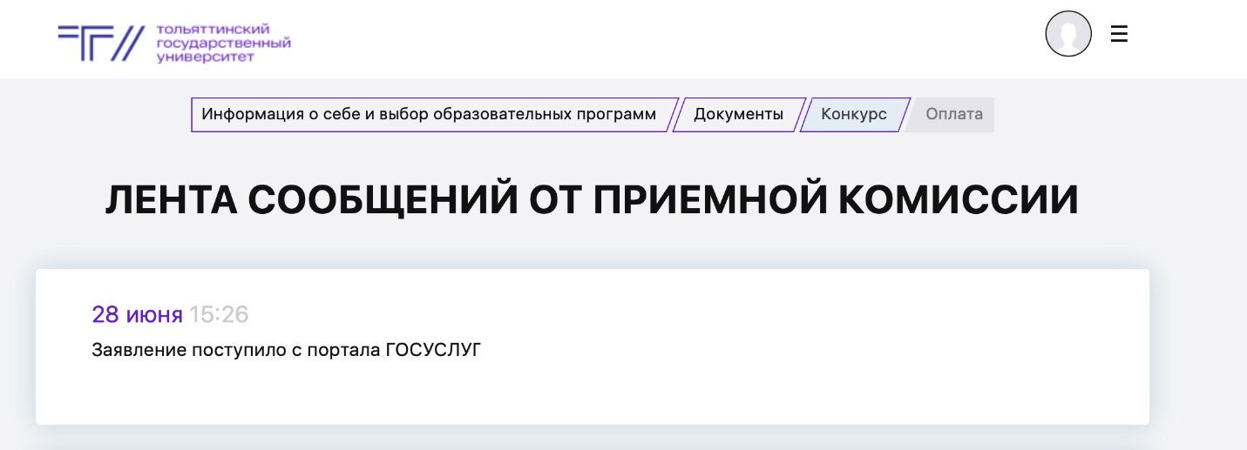

- Если документы поданы в ТГУ иными способами (лично, личный кабинет, почта) – необходимо вносить изменения в приоритеты зачисления посредством подачи заявления:

2.1. Ознакомиться с перечнем направлений подготовки (стр. 3 – для выпускников школ; стр. 4 – для выпускников колледжей/техникумов).

2.2. Зайти в личный кабинет в раздел «Конкурс» - БЮДЖЕТНАЯ ФОРМА, где указаны все направления подготовки (специальности), добавленные в заявление и приоритеты зачисления.
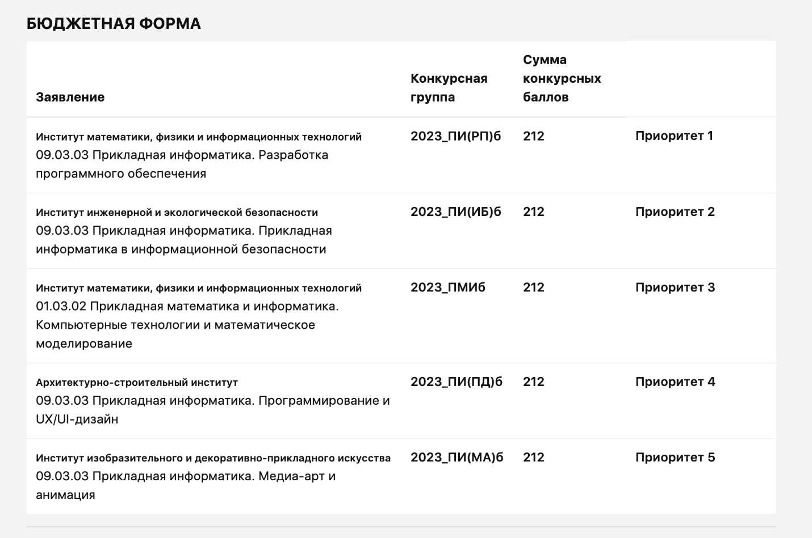

2.3. Заполнить и подписать Лист 1 заявления (все обязательные для заполнения поля выделены красным цветом, пример заполнения стр. 7):
- Указать СНИЛС, фамилию, имя, отчество, телефон, электронную почту.
- Заново указать ВСЕ направления подготовки (специальности).
- Заново проставить приоритеты зачисления для всех направлений подготовки (специальностей).
- Указать дату подачи заявления.
- Поставить подпись в поле со знаком «V».

2.4. Заполнить и подписать Лист 2 (все обязательные для заполнения поля выделены красным цветом, пример заполнения стр. 8):
- Указать СНИЛС.
- Указать направления подготовки (специальности), которые необходимо отозвать (удалить) из заявления.
- Указать приоритеты зачисления направлений подготовки (специальностей), которые добавлять в заявление ранее (приоритеты зачисления указаны в личном кабинете).

Примечание:
- Внести изменения в приоритеты зачисления - заполнить только Лист1.

- Внести изменения в приоритеты зачисления и добавить новые направления подготовки (специальности) - заполнить только Лист1.

- Внести изменения в приоритеты зачисления, добавить новые направления подготовки (специальности), удалить старые направления - заполнить Лист1, Лист2.

- Удалить направления подготовки (специальности) из заявления - заполнить Лист1, Лист2.

Лист 1 заполняется всегда, Лист2 заполняется только если направления подготовки (специальности) удаляются из заявления.

2.5. Отсканировать (сфотографировать) заявление (все реквизиты документа должны быть хорошо читаемы).

2.6. Отправить скан (фотографию) заявления на электронную почту
doc-priem@tltsu.ru с указанием в теме письма: «ИЗМЕНЕНИЕ ПРИОРИТЕТОВ. укажите ФИО» (пример: «ИЗМЕНЕНИЕ ПРИОРИТЕТОВ. Иванов Иван Иванович»).

2.7. После обработки заявления Вам будет направлено письмо о подтверждении получения заявления.

Необходимо проверить, что в списках на сайте priem.tltsu.ru и в личном кабинете отобразились внесенные изменения.

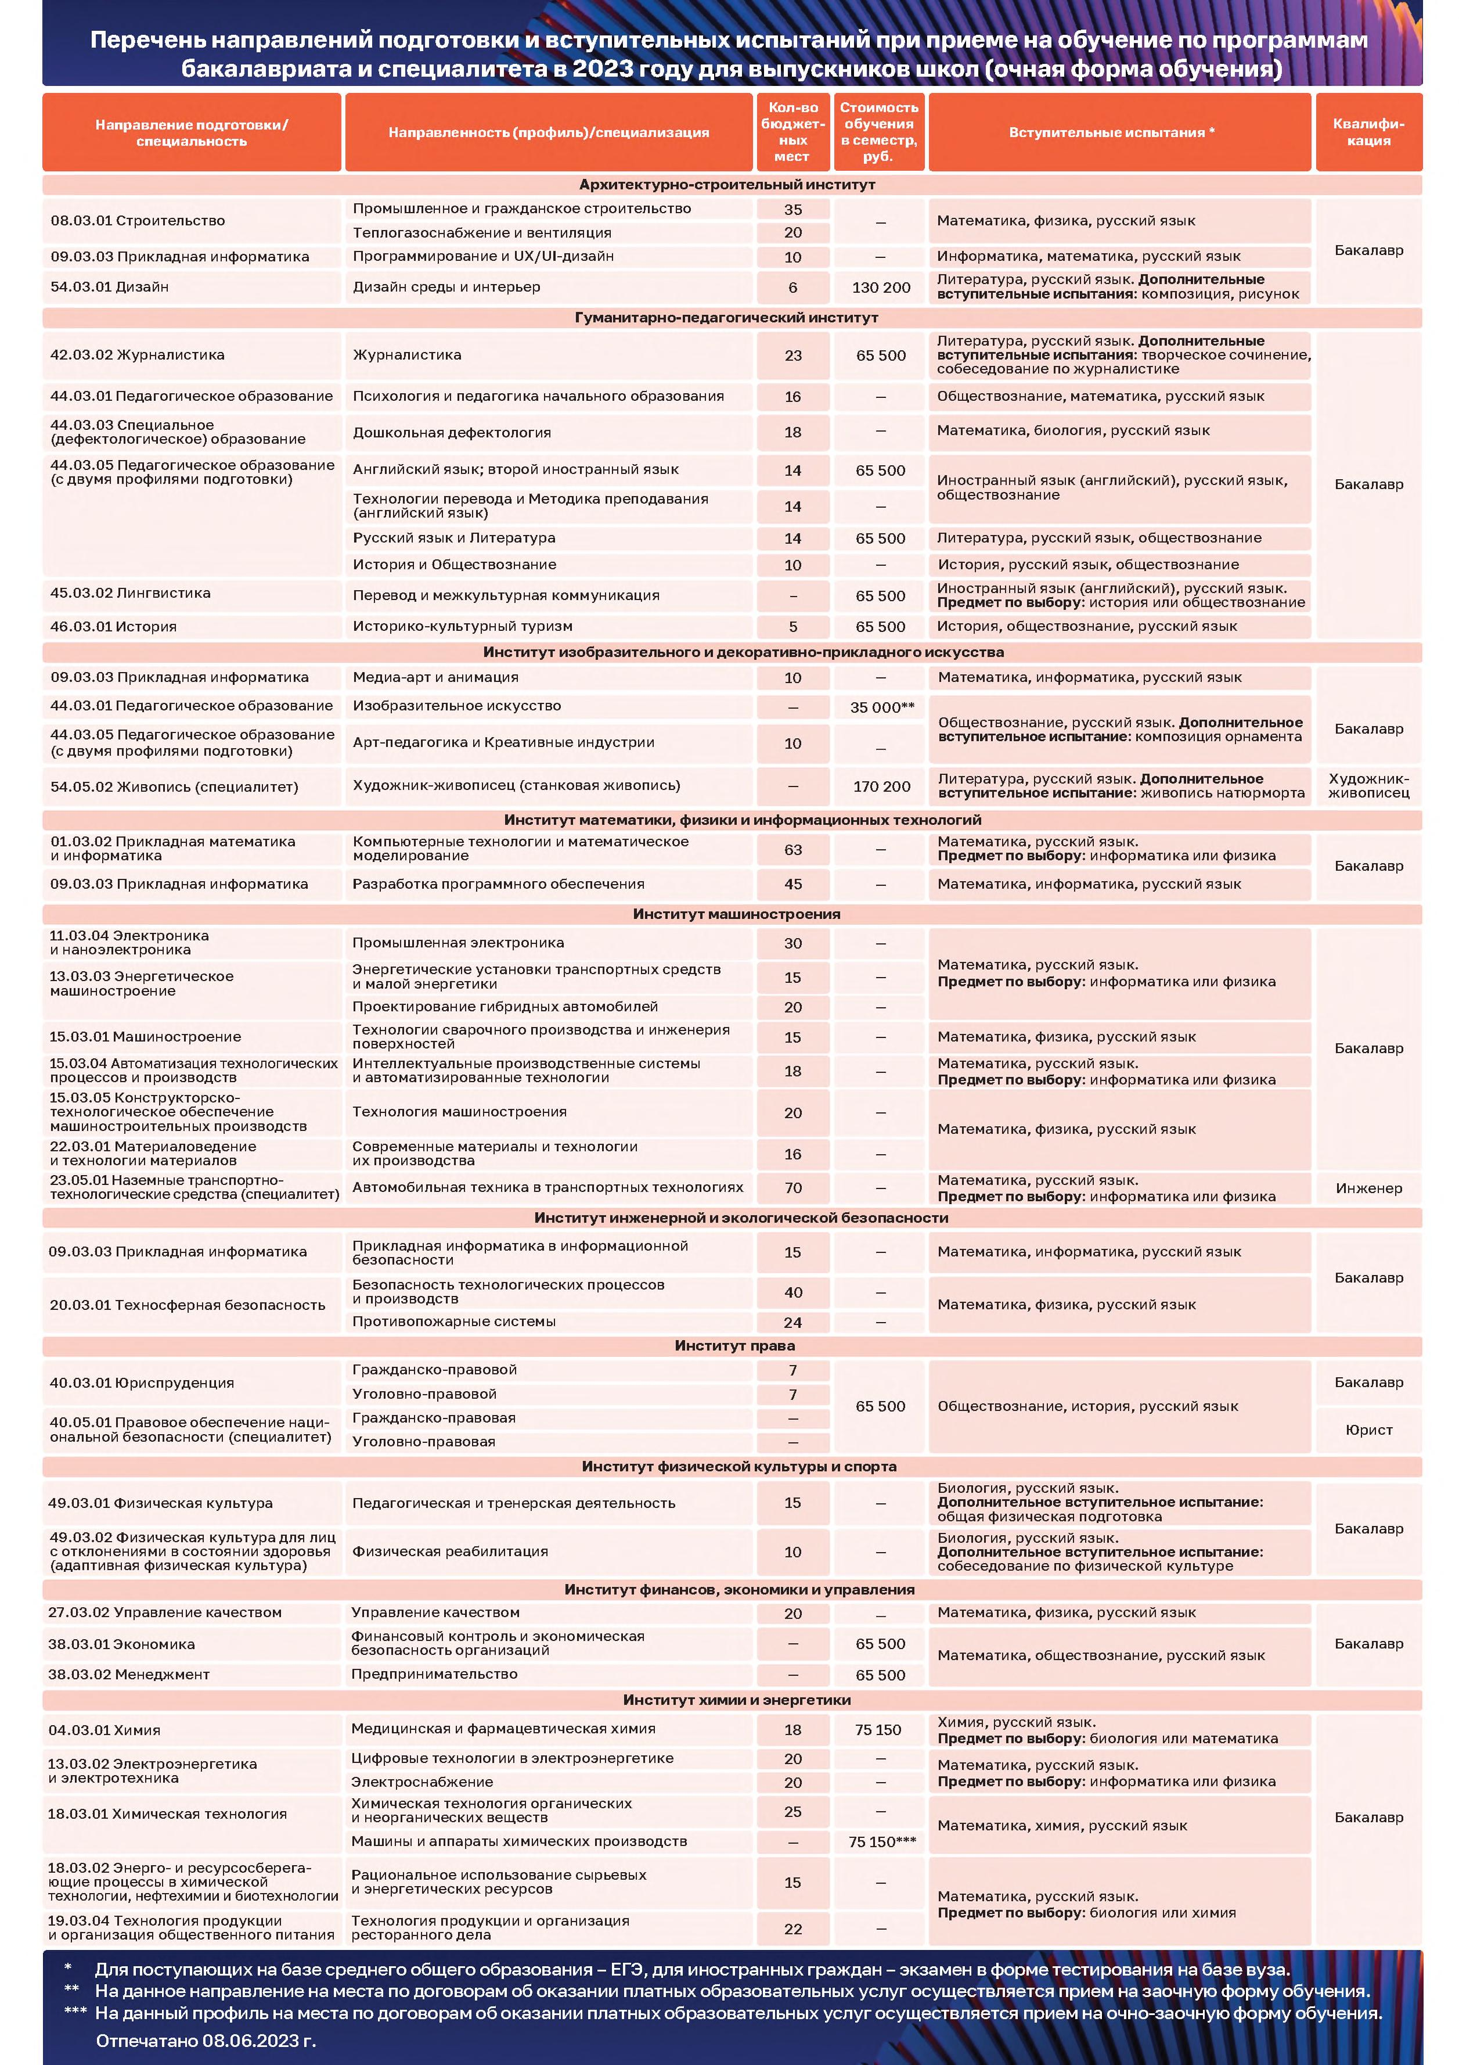
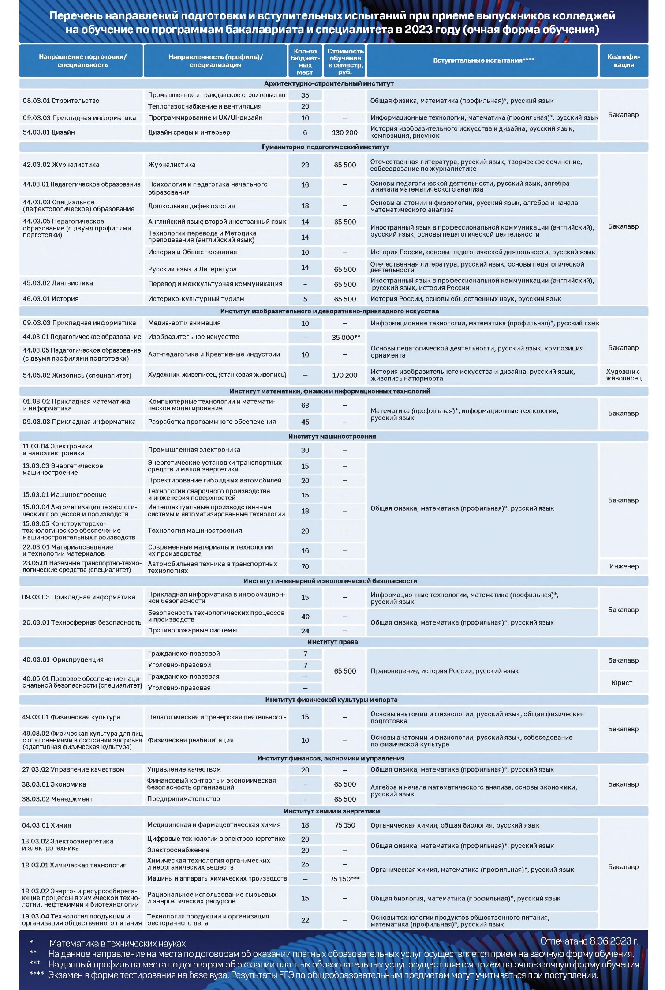
СНИЛС | Лист 1  Ректору ФГБОУ ВО «Тольяттинский государственный университет» М.М. Кришталу
Фамилия
Имя
Отчество (при наличии)
Номер телефона
Электронная почта

ЗАЯВЛЕНИЕ

Прошу внести изменения в заявление о приеме в части условий поступления, по которым желаю быть зачисленным на соответствующие места (подпункты 1-5 пункта 7 Порядка приема), и приоритеты зачисления по различным условиям поступления (подпункты 1 – 3 Порядка приема):

Форма обучения – очная, места в рамках контрольных цифр (бюджет)

 | Основные места | Приоритет иных мест

« |  | » |  | 2023 | г. V |  | /
 |  |  | ^{дата} |  |  | ^{личная подпись поступающего} |  | ^{Фамилия И.О. поступающего}

Лист 2
СНИЛС

Прошу отозвать из заявления о приеме следующие условия поступления:

Форма обучения – очная, места в рамках контрольных цифр (бюджет)

отозвать

« |  | » |  | 2023 | г. V |  | /
 |  |  | ^{дата} |  |  | ^{личная подпись поступающего} |  | ^{Фамилия И.О. поступающего}

СНИЛС  123-456-789 01 | Лист 1  Ректору ФГБОУ ВО «Тольяттинский государственный университет» М.М. Кришталу
Фамилия
Иванов
Имя
Иван
Отчество (при наличии)
Иванович
Номер телефона
+79001234567
Электронная почта
Mail@mail.ru

ЗАЯВЛЕНИЕ

Прошу внести изменения в заявление о приеме в части условий поступления, по которым желаю быть зачисленным на соответствующие места (подпункты 1-5 пункта 7 Порядка приема), и приоритеты зачисления по различным условиям поступления (подпункты 1 – 3 Порядка приема):

Форма обучения – очная, места в рамках контрольных цифр (бюджет)
Образец
01.03.02 Прикладная математика и информатика. Компьютерные технологии и математическое моделирование | Основные места | Приоритет иных мест | 1
09.03.03 Прикладная информатика. Прикладная информатика в информационной безопасности | Основные места | Приоритет иных мест | 2
09.03.03 Прикладная информатика. Разработка программного обеспечения | Основные места | Приоритет иных мест | 3
09.03.03 Прикладная информатика. Программирование и UX/UI-дизайн | Основные места | Приоритет иных мест | 4
09.03.03 Прикладная информатика. Медиа-арт и анимация | Основные места | Приоритет иных мест | 5

« | 20 | » | июня | 2023 | г. V |  | / | Иванов И.И.
 |  |  | ^{дата} |  |  | ^{личная подпись поступающего} |  | ^{Фамилия И.О. поступающего}

Лист 2
СНИЛС
123-456-789 01

Прошу отозвать из заявления о приеме следующие условия поступления:

Форма обучения – очная, места в рамках контрольных цифр (бюджет)

отозвать | 23.05.01 Наземные транспортно-технологические средства. Автомобильная техника в транспортных технологиях | Основные места | Приоритет иных мест | 2
отозвать | 15.03.04 Автоматизация технологических процессов и производств. Интеллектуальные производственные системы и автоматизированные технологии | Основные места | Приоритет иных мест | 4
 | Образец

« | 20 | » | июня | 2023 | г. V |  | / | Иванов И.И.
 |  |  | ^{дата} |  |  | ^{личная подпись поступающего} |  | ^{Фамилия И.О. поступающего}

